

LGA LAYOUT TOOL PACK
Lega | v2.51

Instalación:
- Copiar la carpeta LGA_ToolPack-Layout que contiene todos los archivos .py a %USERPROFILE%/.nuke.
- Con un editor de texto, agregar esta línea de código al archivo init.py que está dentro de la carpeta .nuke:
nuke.pluginAddPath('./LGA_ToolPack-Layout')

- El ToolPack permite activar/desactivar herramientas sin tocar código El ToolPack permite activar/desactivar herramientas sin tocar código. Editando el archivo _LGA_ToolPackLayout_Enabled.ini (dentro de LGA_ToolPack-Layout/).
Por defecto todas las herramientas están en True. Cambiar a False las oculta y evita cargar su script.
Para conservar la configuración en futuras actualizaciones, se puede copiar el archivo a ~/.nuke/_LGA_ToolPackLayout_Enabled.ini
Si existen ambos, tiene prioridad el de ~/.nuke/.


Add Dots before (aka Dots) v5.1 - Alexey Kuchinski | Mod Lega v2.2
https://www.nukepedia.com/python/nodegraph/dots
Agrega Dots antes del nodo seleccionado, generando líneas de conexión con los nodos previos a 90 grados.
Si el nodo seleccionado está en la misma columna que el nodo conectado, los alinea. Util para cuando se crea un nuevo nodo y no está alineado al anterior.
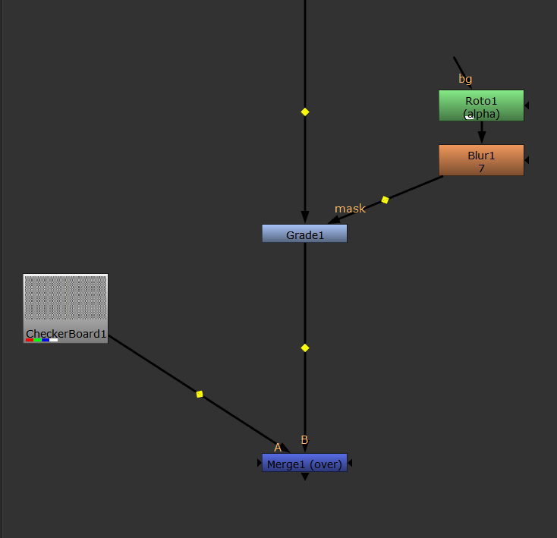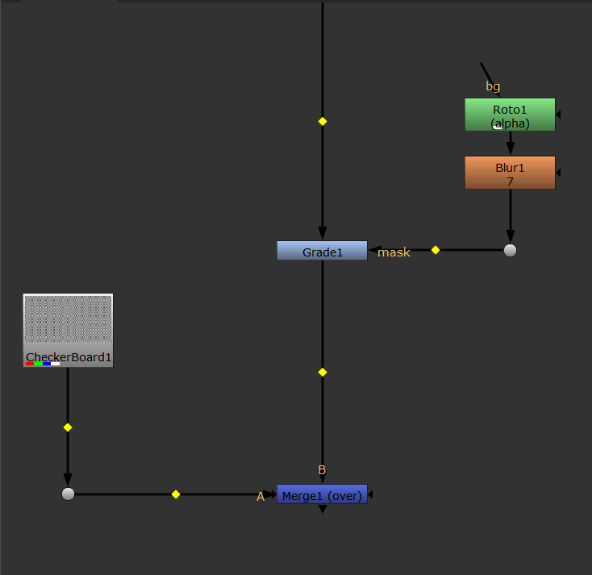
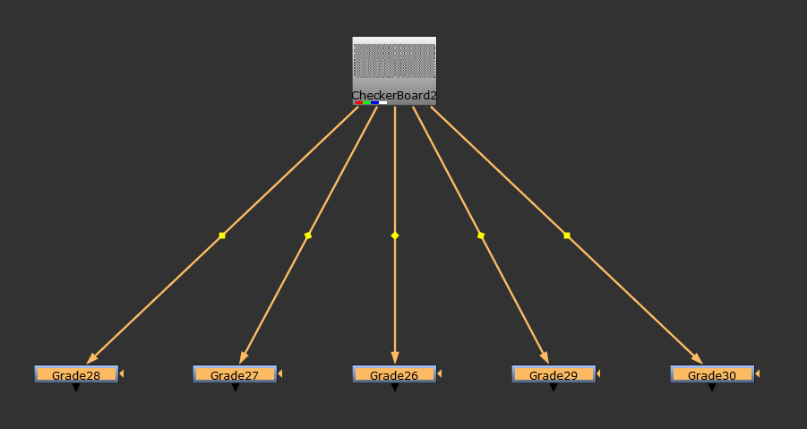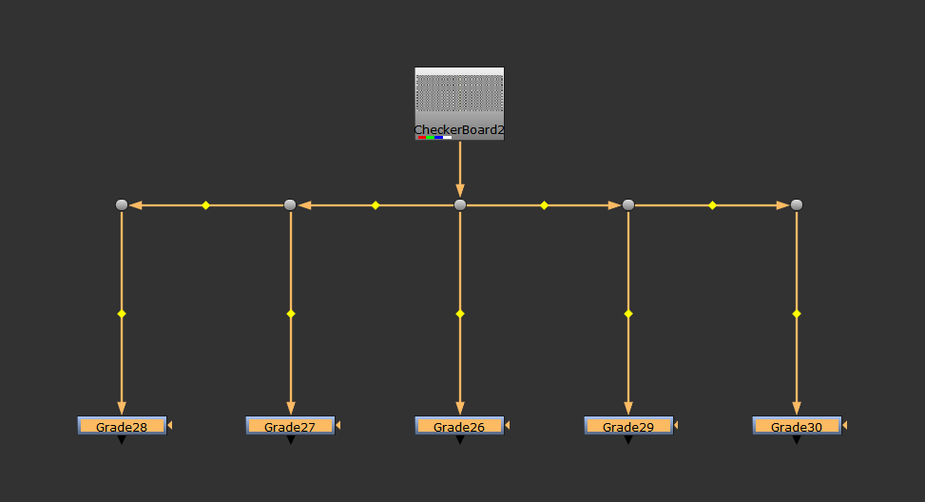
La mod del pack tiene varios fixes y suma la función de armar un árbol cuando varios nodos seleccionados están conectados al mismo nodo y permite agregar dots en cualquier input siempre y cuando el nodo conectado al input no esté en la misma fila o columna que el nodo seleccionado.

Shortcut: ,


Add Dots after v1.6 - Lega
Agrega un nodo Dot debajo del nodo seleccionado y luego otro Dot conectado a este hacia la derecha o hacia la izquierda según el shortcut.
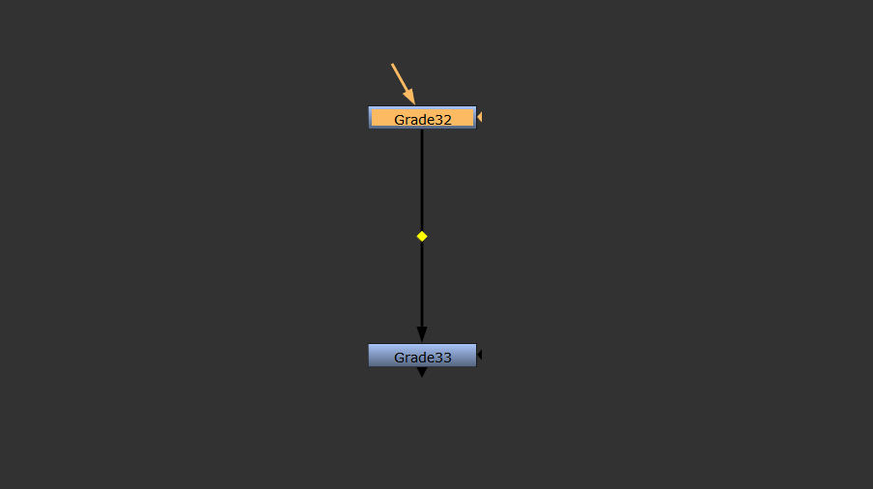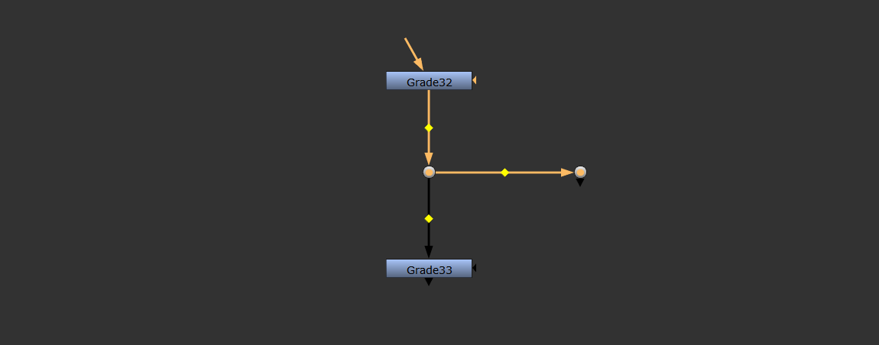

Shortcuts:
Shift + , agrega el segundo Dot a la izquierda del primero
Ctrl + shift + , agrega el segundo Dot más a la izquierda del primero
Shift + . agrega el segundo Dot a la derecha del primero
Ctrl + shift + . agrega el segundo Dot más a la derecha del primero


Create | Edit StickyNote v1.0 - Lega
Permite crear o editar un StickyNote seleccionado con algunas opciones extras.
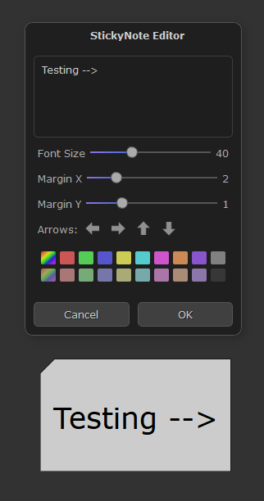
Shortcut:
Shift + N crea un nuevo StickyNote o edita el StickyNote seleccionado


Create LGA_Backdrop v1.0 - Lega
Reemplazo del autoBackdrop, con opciones extras:
- Resize basado en un margen, tomando en cuenta los nodos dentro del backdrop.
- Z order automatico.
- Dos filas de colores random y predeterminados, la segunda es con menos saturación.
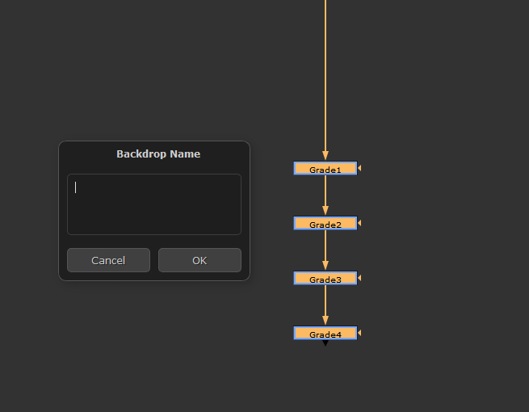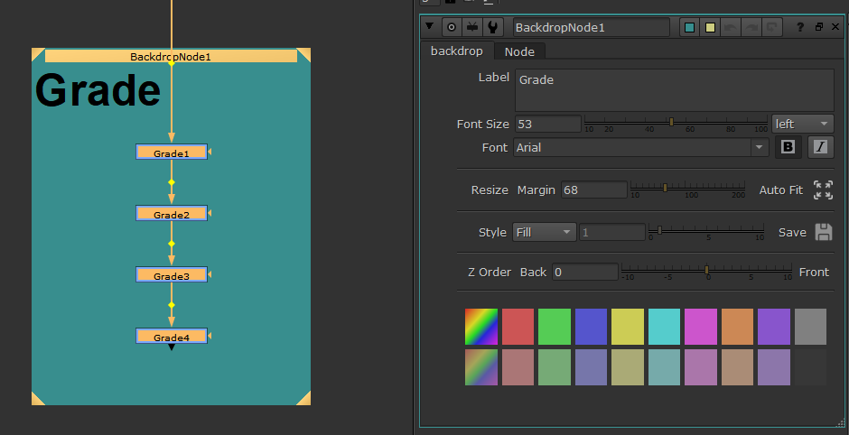

Shortcuts:
Shift + B crea un nuevo LGA_Backdrop
Ctrl + B reemplaza backdrops seleccionados (o todos) por LGA_Backdrop

Label Node v1.0 - Lega
Permite cambiar el label de un nodo con una ventana emergente.
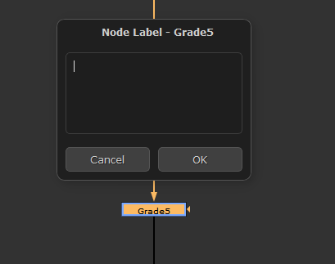

Shortcut: Shift + L


Select Nodes v1.3 - Lega
A partir del nodo seleccionado selecciona nodos en la dirección determinada por el shortcut.
- Select Nodes selecciona los nodos que están alineados con el nodo seleccionado. Es decir en la misma columna si la selección es hacia arriba o hacia abajo, o en la misma fila si es hacia los costados.
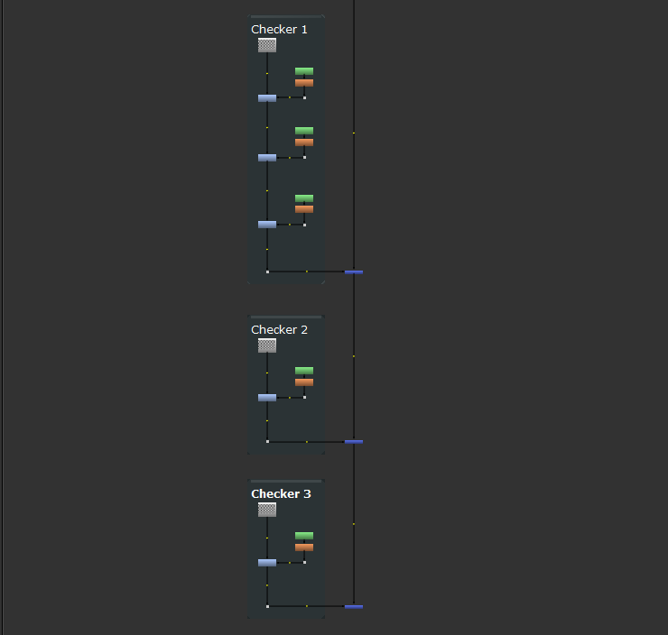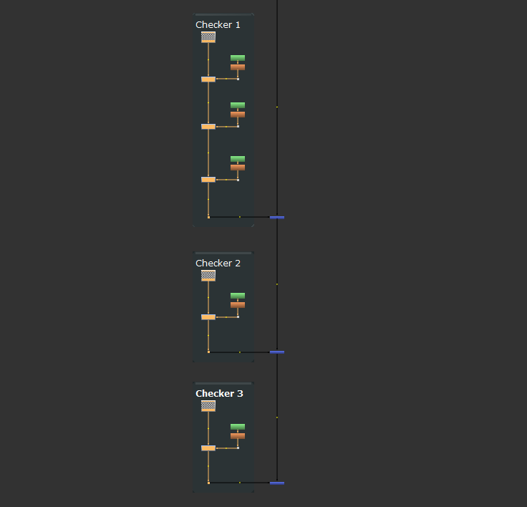

Shortcuts (usando el teclado numérico):
Alt + Flechas (2, 4, 6, 8)

- Select connected Nodes hace lo mismo que Select Nodes, pero solo selecciona nodos que estén conectados con el nodo seleccionado, y recurrentemente con el nodo siguiente en la selección.
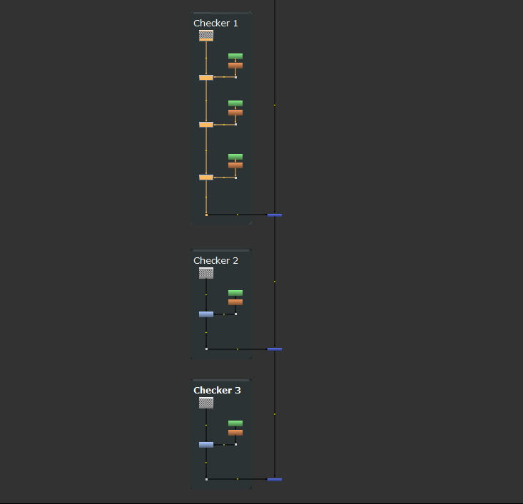
Shortcuts (usando el teclado numérico):
Meta + Flechas (2, 4, 6, 8) *Meta es la bandera en windows o la manzana en mac
- Select all Nodes selecciona todos los nodos en la dirección determinada por el shortcut.
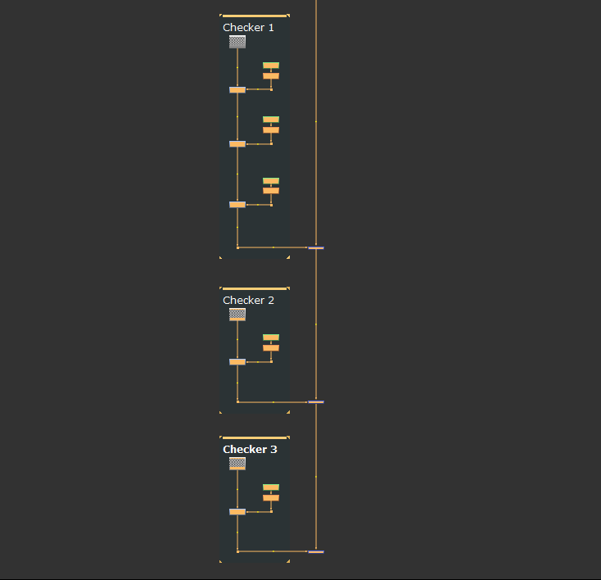


Align Nodes v1.2 - Lega
Alinea los nodos seleccionados según el shortcut.
Si hay más de un backdrop seleccionado, en vez de alinear nodos, alinea backdrops.
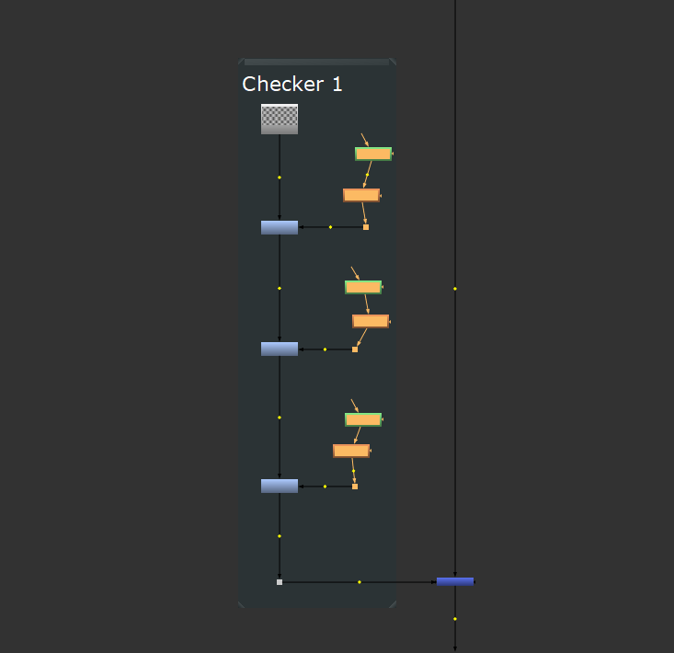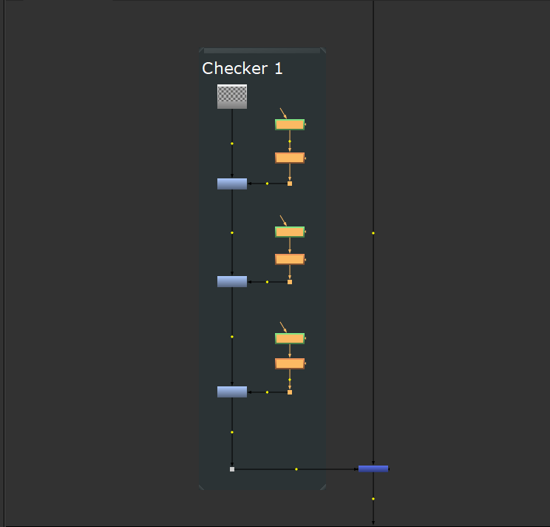

Shortcuts (usando el teclado numérico):
Ctrl + Flechas (2, 4, 6, 8)


Distribute Nodes v1.1 - Lega
Distribuye horizontalmente o verticalmente los nodos seleccionados según el shortcut. Cuando distribuye horizontalmente tiene en cuenta la altura de cada nodo para dejar el mismo espacio libre entre todos los nodos.
Si hay más de un backdrop seleccionado, en vez de distribuir nodos, distribuye backdrops.
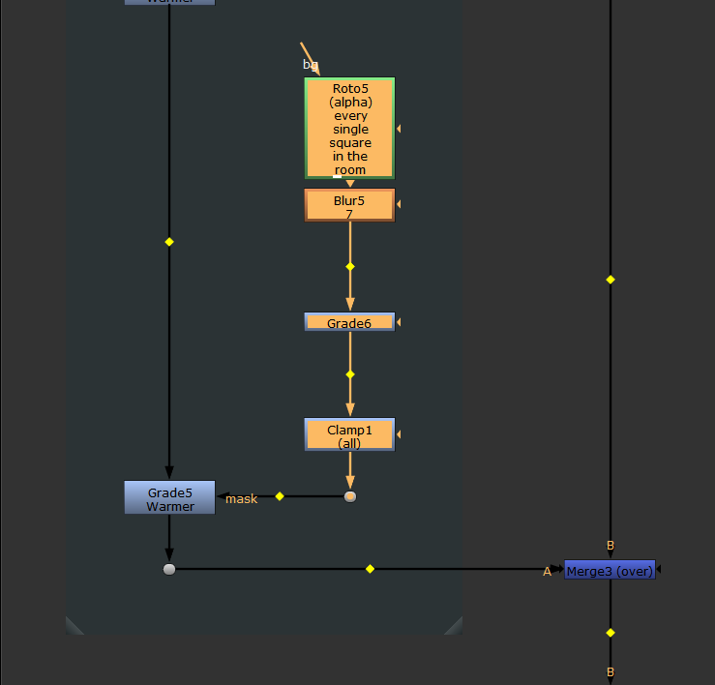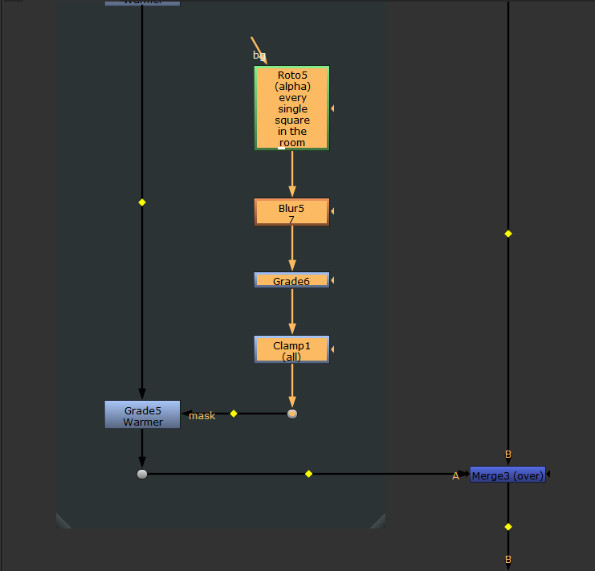

Shortcuts (usando el teclado numérico):
Ctrl + 0 Horizontal * El 0 es más ancho horizontalmente en el teclado numérico que el punto
Ctrl + . Vertical


Arrange Nodes v0.81 - Lega
Alinea y distribuye los nodos seleccionados de múltiples columnas tomando en cuenta las conexiones de los nodos entre sí.
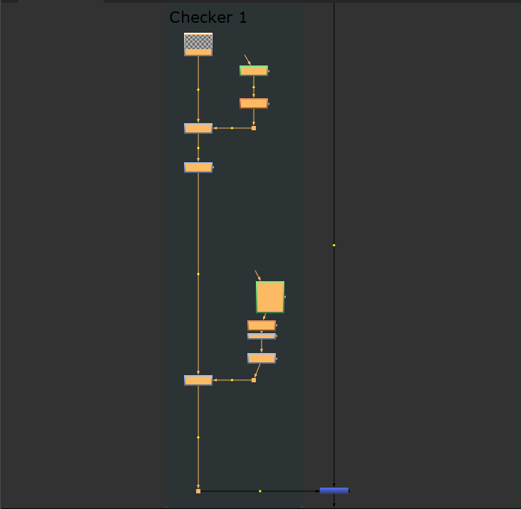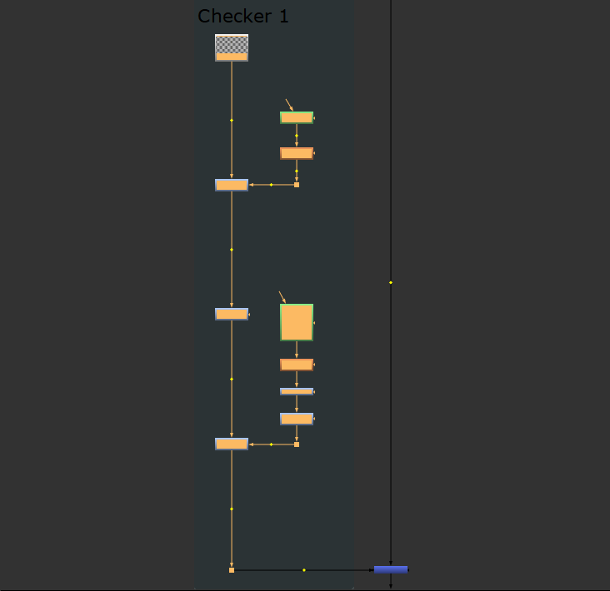

Shortcut (usando el teclado numérico):
Ctrl + Flechas (2, 4, 6, 8)


Scale Nodes v1.0 - Erwan Leroy
Ajusta los espacios y la posición de los nodos seleccionados utilizando un widget de escala.
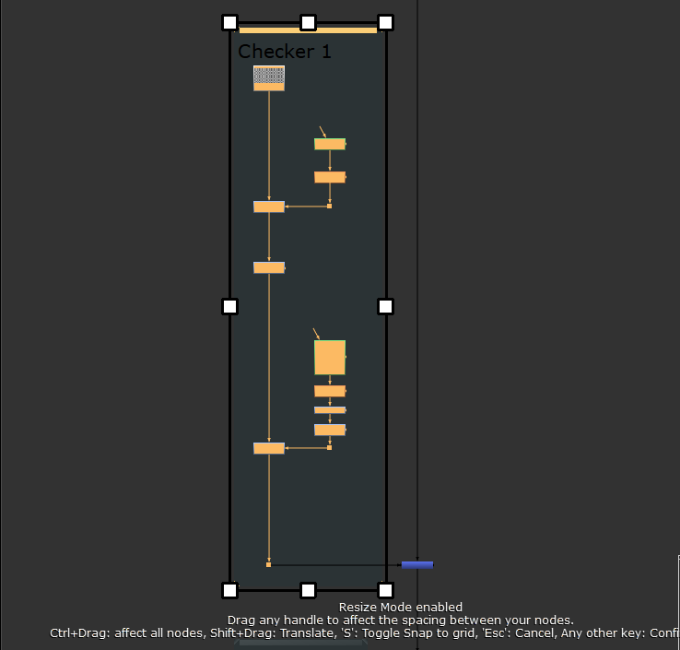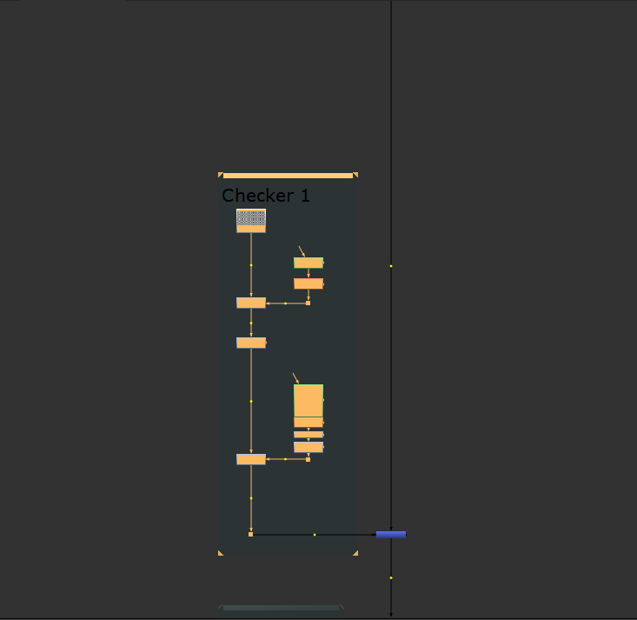

Shortcut (usando el teclado numérico):
Ctrl + +


Push Nodes v1.0 - Mitja Müller-Jend
http://www.nukepedia.com/python/nodegraph/push_nodes
Empuja nodos para crear espacio en la dirección correspondiente all shortcut tomando como pivote la posición del puntero del mouse. Tiene en cuenta los backdrops para generar espacios dentro sin mover los nodos de otros backdrop, con lo cual es recomendable no dejar nodos sin un backdrops. Útil para hacer lugar cuando hay que agregar nuevos nodos en un sector sin espacio.
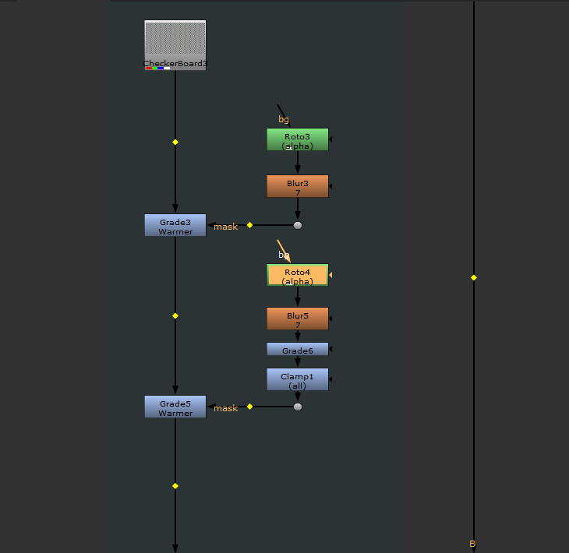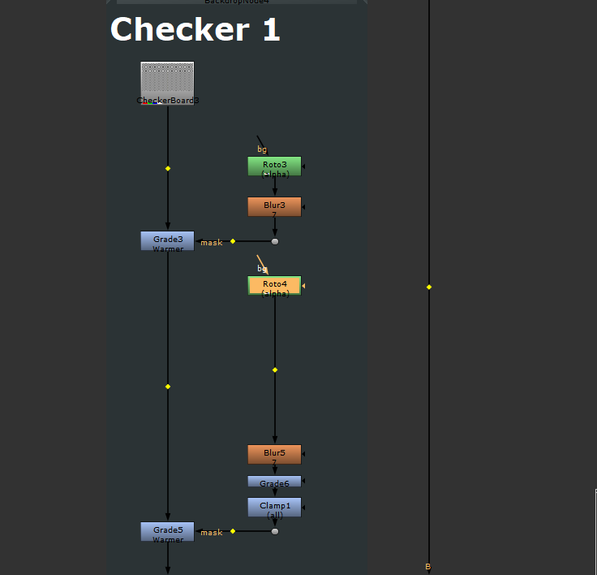

Shortcuts (usando el teclado numérico):
Ctrl + Alt + Flechas (2, 4, 6, 8)


Pull Nodes v1.0 - Mitja Müller-Jend | Mod Lega
http://www.nukepedia.com/python/nodegraph/push_nodes
Mod simple del Push Nodes para hacer exactamente lo contrario: Achicar el espacio en la dirección correspondiente al shortcut tomando como pivote el puntero del mouse.


Shortcuts (usando el teclado numérico):
Ctrl + Alt + Shift + Flechas (2, 4, 6, 8)


Easy Navigate v2.3 - Hossein Karamian
https://www.nukepedia.com/python/nodegraph/km-nodegraph-easy-navigate/
Crea bookmarks de los nodos seleccionados y permite saltar rápidamente de uno a otro. Util para scripts grandes.
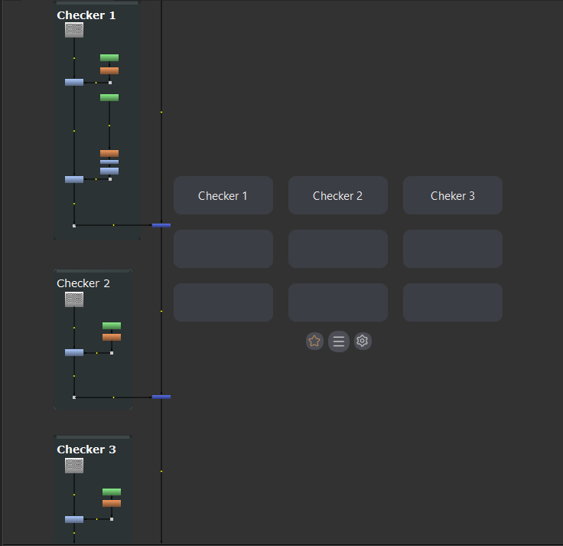

Shortcuts:
Shift + A Abre la GUI


Toggle Zoom v1.1 - Lega
Alterna entre el zoom actual y un zoom que muestra todos los nodos en el Node Graph.
Permite volver al nivel de zoom anterior usando la posición del cursor como centro. Si pasan más de 9 segundos entre pulsaciones de la tecla H, se reinicia el ciclo.

Shortcut: H

